**BỘ TÀI CHÍNH**

**. TRƯỜNG ĐẠI HỌC TÀI CHÍNH – MARKETING**

**KHOA CÔNG NGHỆ THÔNG TIN**

**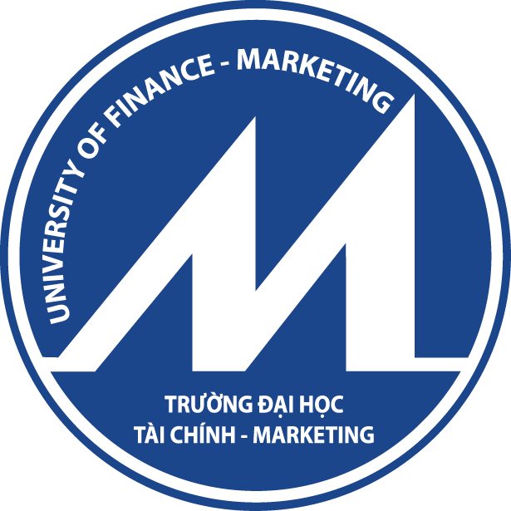**

**BÀI TIỂU LUẬN**

**HỌC PHẦN TIN HỌC ĐẠI CƯƠNG**

**ĐỀ TÀI: BLOCKCHAIN**

**BLOCKCHAIN**

**Giảng viên phụ trách : Th.S Lê Thị Kim Thoa**

**Sinh viên thực hiện : Nguyễn Ngọc Hân – 2221004168**

**: Vũ Khánh Quỳnh – 2221004280**

**: Trần Lê Anh Thư – 2221004317**

**Lớp học phần : 2231101063839**

**TPHCM, tháng 11, năm 2022**

|  |  |  |
| --- | --- | --- |
| **BẢNG PHÂN CÔNG CÔNG VIỆC** | | |
| **STT** | **Người thực hiện** | **Nhiệm vụ** |
| 1 | Vũ Khánh Quỳnh | Làm word |
| 2 | Trần Lê Anh Thư | Làm powerpoint |
| 3 | Nguyễn Ngọc Hân | Làm powerpoint , thuyết trình |

**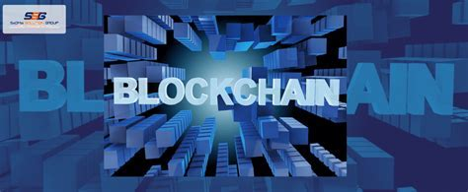**

Blockchain

**Blockchain**

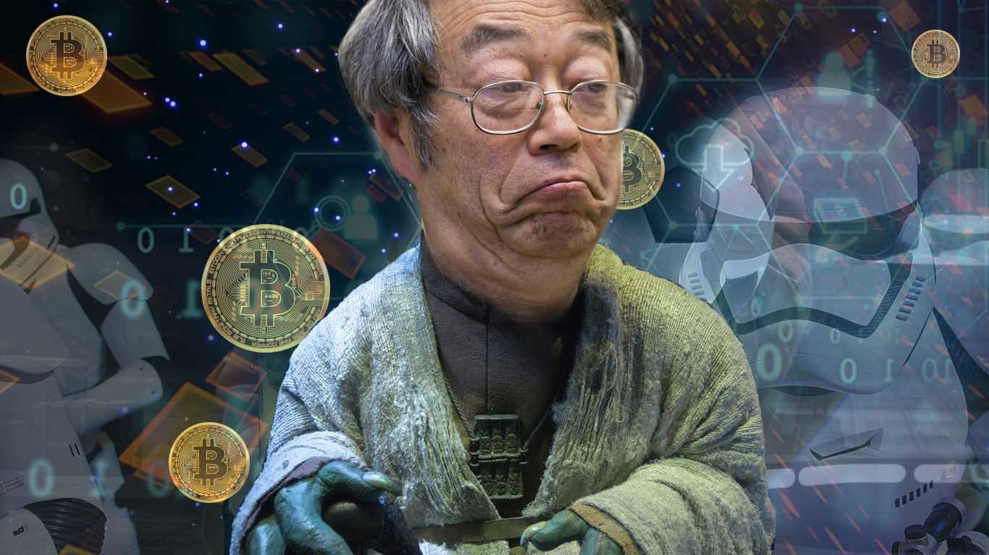****Chương 1: Lịch sử của blockchain****

Trong thời gian bitcoin chỉ mới tròn 10 tuổi, công nghệ blockchain đằng sau nó và hàng ngàn đồng tiền mã hoá khác đã xuất hiện từ năm 1991. Thời điểm đó, 2 nhà khoa học đã tìm ra bí quyết sử dụng mật mã để đóng dấu thời gian lên các tài liệu kỹ thuật số mà không lo lắng bị không đúng sự thật hoặc ghi lùi ngày tháng.

Tuy nhiên, các cách này lại không nên áp dụng phổ biến cho đến năm 2004 khi mà nhà khoa học máy tính Hal Finney đưa ra định nghĩa mã bằng chứng hoạt động có khả năng chuyển được từ người này sang người khác. định nghĩa này được không ít người đồng ý là bản nguyên mẫu đầu tiên của bitcoin, xử lý vấn đề chi kép của tiền số hoá thời bấy giờ.

### **Ngày 31/10/2008**Bitcoin là gì? Đồng tiền Bitcoin có lừa đảo không? - Là Gì Là Ai

Bitcoin

Satoshi Nakamoto giới thiệu một bộ máy tiền điện tử ngang hàng (P2P) phi tập trung được gọi là bitcoin. (Thậm chí cho đến bây giờ, danh tính của Satoshi vẫn là một dấu hỏi). Đồng bitcoin trước tiên được tạo ra vào ngày 3/1/2009 bằng cách đào chuỗi khối cũng do Satoshi. Sau đấy Satoshi đã gởi 10 bitcoin cho Hal vào ngày 12/1/2009 — cũng chủ đạo là ngày giao dịch bitcoin đầu tiên được làm.

Kể từ đấy, một loạt các dự án blockchain nổi lên. Thị trường hiện diện các đồng tiền mã hoá khác nhau với vai trò là đồng thay thế cho bitcoin.

### *Những tháng đầu****tiên***

Cảm hứng phía sau công nghệ blockchain được miêu tả ngay từ năm 1991 khi các nhà bào chế Stuart Haber và W. Scott Stornetta giới thiệu một phương pháp thực tế về mặt tính toán để đánh dấu thời gian các văn bản số để chúng không bị đề lùi ngày về trước hoặc can thiệp vào.

Hệ thống đã dùng một chuỗi gồm các khối được bảo mật bằng mật mã để lưu trữ các văn bản được đánh dấu thời gian, và năm 1992, các cây Merkle đã được tích hợp vào thiết kế, khiến nó trở thành tốt hơn bằng việc cho phép một khối có thể tập hợp một số văn bản. Tuy nhiên, công nghệ này đã không được sử dụng và bằng sáng chế đã bị quá hạn vào năm 2004, bốn năm trước khi Bitcoin ra đời.

## ****Proof of work (bằng chứng công việc) tái****dùng

Năm 2004, nhà khoa học máy tính và người theo chủ nghĩa mật mã Hal Finney (Harold Thomas Finney II) đưa rõ ra một hệ thống gọi là RPoW, Proof Of Work Tái sử dụng. Hệ thống công việc bằng cách nhận một Hashcash chẳng thể thay đổi hoặc không thể thay thế dựa trên token proof of work, và đổi lại đã tạo ra một token đã được ký RSA mà sau đó có thể được trao đổi trực tiếp từ người này sang người khác.

RPoW đã giải quyết nỗi lo vì tiêu dùng hai lần bằng việc lưu trữ quyền có được các token đã đăng ký trên một máy chủ đáng tin cậy; máy chủ này được thiết kế để cho phép người sử dụng trên toàn toàn cầu xác minh tính chính xác và liêm chủ đạo trong thời gian thực.

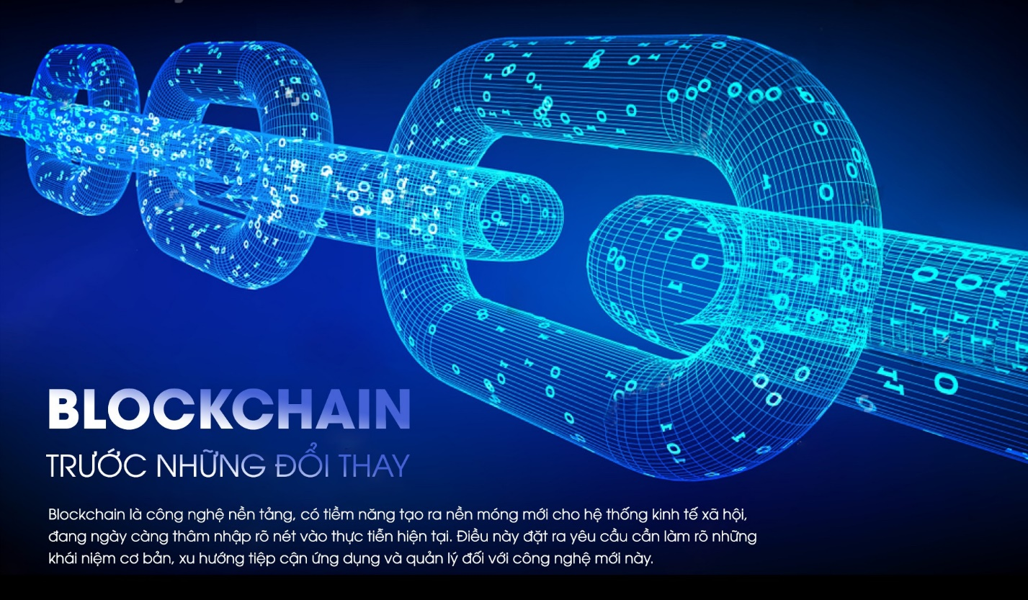RPoW có thể được coi như một thử nghiệm ban đầu và là những bước trước tiên đặc biệt trong lịch sử tiền điện tử.

Là một dự án giáo dục nằm trong hệ sinh thái Binance, Binance Academy trang bị cho người sử dụng tất cả những kiến thức cần thiết có sự liên quan đến công nghệ blockchain như cách hành động giao dịch, bảo vệ tài sản mã hoá hay các giải nghĩa căn bản.

Binance Academy bổ sung 39 clip bao gồm các nội dung do Binance và cộng đồng sản xuất, bên cạnh rất nhiều bài đăng về các chủ đề khác nhau và 384 cụm từ chuyên ngành blockchain được giải nghĩa một cách đơn giản nhất.

Binance Academy còn là bước đà để cho những người có chuyên môn về blockchain tự sản sinh ra thông tin và chia sẻ tới cộng đồng. Qua đây, chúng tôi xin gửi lời cảm ơn tới những người sử dụng đã đóng góp thông tin cho Binance Academy và ước muốn sẽ lại nhận được sự chia từ các bạn trong tương lai.

### ***Mạng Bitcoin***

Vào cuối năm 2008, cuốn sách trắng giới thiệu về bộ máy tiền mặt điện tử mạng ngang hàng, phi tập trung – tên là Bitcoin – đã được đăng trên danh sách nhận thư về mật mã học bởi một người hoặc tổ chức lấy biệt danh là Satoshi Nakamoto.

Dựa trên thuật toán proof of work Hashcash, tuy nhiên thay vì sử dụng một hàm tính toán dựa trên phần cứng như RPoW, chức năng chống chi tiêu hai lần trong Bitcoin được bổ

sung bởi một giao thức mạng ngang hàng để theo dõi và xác thực các giao dịch. Nói một cách ngắn gọn, các thợ đào “đào” Bitcoin để nhận phần thưởng bằng việc dùng cơ chế proof-of-work và sau đấy xác minh bằng các node phi tập trung trong mạng.

## Tổng kết

Ngày nay công nghệ blockchain đang thu hút rất nhiều sự lưu ý trên các kênh chính thống và đã được sử dụng cho nhiều áp dụng không giống nhau chứ không những trong lĩnh vực tiền điện tử.

Chương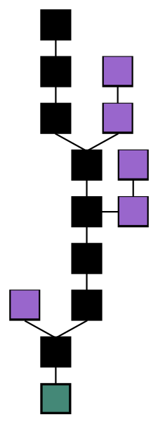 2: Khái niệm blockchain

Blockchain

2.1: Khái niệm

**B**

**lockchain** (**chuỗi khối**), tên ban đầu **block chain**là một cơ sở dữ liệu phân cấp lưu trữ thông tin trong các khối thông tin được liên kết với nhau bằng mã hóa và mở rộng theo thời gian. Mỗi khối thông tin đều chứa thông tin về thời gian khởi tạo và được liên kết tới khối trước đó, kèm một mã thời gian và dữ liệu giao dịch.Blockchain được thiết kế để chống lại sự thay đổi của dữ liệu: Một khi dữ liệu đã được mạng lưới chấp nhận thì sẽ không có cách nào thay đổi được nó.

Miêu tả hình ảnh

Hình thành blockchain. Chuỗi chính (màu đen) là chuỗi dài nhất gồm các khối từ khối khởi tạo (màu xanh lá cây) đến khối hiện tại. Các khối riêng lẻ (màu tím nhạt) nằm ở bên ngoài chuỗi chính.

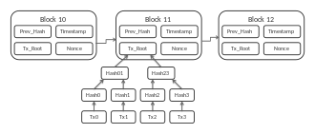2.2: Tổng quan

Byzantine

B

lockchain được đảm bảo nhờ cách thiết kế sử dụng hệ thống tính toán phân cấp với khả năng chịu lỗi [byzantine](https://vi.wikipedia.org/wiki/B%C3%A0i_to%C3%A1n_c%C3%A1c_v%E1%BB%8B_t%C6%B0%E1%BB%9Bng_Byzantine" \o "Bài toán các vị tướng Byzantine) cao. Nhờ thế nên Blockchain có thể đạt được sự đồng thuận phân cấp. Vì vậy Blockchain phù hợp để ghi lại những sự kiện, hồ sơ y tế, xử lý giao dịch, công chứng, danh tính và chứng minh nguồn gốc. Việc này có tiềm năng giúp xóa bỏ các hậu quả lớn khi dữ liệu bị thay đổi trong bối cảnh thương mại toàn cầu.

Blockchain lần đầu tiên được phát minh và thiết kế bởi [Satoshi Nakamoto](https://vi.wikipedia.org/wiki/Satoshi_Nakamoto" \o "Satoshi Nakamoto) vào năm 2008 và được hiện thực hóa vào năm sau đó như là một phần cốt lõi của [Bitcoin](https://vi.wikipedia.org/wiki/Bitcoin" \o "Bitcoin), khi công nghệ blockchain đóng vai trò như là một cuốn sổ cái cho tất cả các giao dịch. Qua việc sử dụng mạng lưới ngang ung và một hệ thống dữ liệu phân cấp, [Bitcoin](https://vi.wikipedia.org/wiki/Bitcoin" \o "Bitcoin) blockchain được quản lý tự động. Việc phát minh ra blockchain cho [Bitcoin](https://vi.wikipedia.org/wiki/Bitcoin" \o "Bitcoin) đã làm ungó trở thành loại tiền tệ kỹ thuật số đầu tiên giải quyết được vấn đề double spending (chi tiêu gian lận khi 1 lượng tiền được ung 2 lần). Công nghệ này của [Bitcoin](https://vi.wikipedia.org/wiki/Bitcoin" \o "Bitcoin) đã trở thành nguồn cảm hứng cho một loạt các ứng dụng khác.

2.3: Đặc điểm

Công nghệ **blockchain** tương đồng với cơ sở dữ liệu, chỉ khác ở việc tương tác với cơ sở dữ liệu. Để hiểu blockchain, cần nắm được năm định nghĩa sau: chuỗi khối (blockchain), cơ chế đồng thuận phân tán đồng đẳng (Distributed), tính toán tin cậy (trusted computing), hợp đồng thông minh (smart contracts) và bằng chứng công việc (proof of work). Mô hình tính toán này là nền tảng của việc tạo ra các ứng dụng phân tán.

ACơ chế đồng thuận phân tán đồng đẳng (hay còn gọi là cơ chế đồng thuận phân quyền) (Distributed)

Cơ chế này ngược lại với mô hình cổ điển về cơ chế đồng thuận tập trung – nghĩa là khi một cơ sở dữ liệu tập trung được dùng để quản lý việc xác thực giao dịch. Một sơ đồ phân tán đồng đẳng chuyển giao quyền lực và sự tin tưởng cho một mạng lưới phân tán đồng đẳng và cho phép các nút của mạng lưới đó liên tục lưu trữ các giao dịch trên một khối (block) công cộng, tạo nên một chuỗi (chain) độc nhất: chuỗi khối (blockchain). Mỗi khối kế tiếp chứa một "hash" (một dấu tay độc nhất) của mã trước đó; vì thế, mã hóa (thông qua hàm hash) được sử dụng để bảo đảm tính xác thực của nguồn giao dịch và loại bỏ sự cần thiết phải có một trung gian tập trung. Sự kết hợp của mã hóa và công nghệ blockchain lại đảm bảo rằng sẽ không bao giờ một giao dịch được lưu trữ lại hai lần.

AChuỗi khối (The blockchain) và dịch vụ chuỗi khối

Một chuỗi khối giống như một nơi để lưu trữ dữ liệu bán công cộng trong một không gian chứa hẹp (khối). Bất cứ ai cũng có thể xác nhận việc bạn nhập thông tin vào vì khối chứa có chữ ký của bạn, nhưng chỉ có bạn (hoặc một chương trình) có thể thay đổi được dữ liệu của khối đó vì chỉ có bạn cầm khóa bí mật cho dữ liệu đó.

Vì thế chuỗi khối hoạt động gần giống như một cơ sở dữ liệu, ngoại trừ một phần của thông tin được lưu trữ - header của nó là công khai.

Dữ liệu lưu trữ có thể là một giá trị hoặc một [số dư](https://vi.wikipedia.org/wiki/S%E1%BB%91_d%C6%B0" \o "Số dư) tiền mã hóa. Một chuỗi khối hoạt động như một hệ thống lưu chuyển giá trị thay thế mà không một cá nhân hay tổ chức bên thứ ba nào có thể thay đổi được nó (vì quá trình lưu trữ dữ liệu đã được mã hóa). Nó dựa trên quyền công khai và bí mật, nhìn công khai nhưng kiểm soát bí mật.

AHợp đồng thông minh (smart contracts) và tài sản thông minh

Hợp đồng thông minh là các khối để xây dựng nên các ứng dụng phi tập trung. Một hợp đồng thông minh tương đương với một chương trình nhỏ mà bạn có thể tin tưởng với một đơn vị giá trị và quản lý giá trị đó. Ý tưởng cơ bản đằng sau hợp đồng thông minh là sự quản lý bằng khế ước đối với một giao dịch giữa hai bên liên quan hay nhiều hơn có thể được xác minh theo thứ tự thông qua chuỗi khối, thay vì thông qua một trung gian cụ thể. Sao phải dựa vào một cá nhân hay tổ chức cụ thể trong khi hai hay nhiều bên tham gia có thể đồng thuận lẫn nhau, và khi họ có thể đưa ra các điều khoản và thực thi sự đồng thuận bằng chương trình và các điều kiện, tiền sẽ được chuyển tự động khi điều kiện được đáp ứng.

ATính toán tin cậy (trusted computing)

Khi bạn kết hợp các nền tảng đằng sau mỗi chuỗi khối, cơ chế đồng thuận phi tập trung và hợp đồng thông minh, bạn sẽ nhận ra rằng chúng hỗ trợ cho việc truyền bá các nguồn lực và giao dịch trên một mặt phẳng theo một cách ngang hàng, và trong khi làm điều đó, chúng cho phép các máy tính tin tưởng lẫn nhau ở một mức độ sâu.

Vai trò của chuỗi khối là người xác nhận giao dịch minh bạch, mỗi khối ngang hàng có thể tiếp tục tin tưởng lẫn nhau tuân theo các quy luật tin tưởng tuyệt đối của công nghệ.

ABằng chứng công việc (Proof of work)

Tại trung tâm của hoạt động chuỗi khối là khái niệm then chốt của "bằng chứng công việc", một phần tầm nhìn được tích hợp sẵn của Satoshi Nakamoto cho vai trò của chuỗi khối trong việc xác thực các giao dịch. Nó được biểu hiện là một rào cản lớn ngăn cản người dùng thay đổi dữ liệu trên chuỗi khối mà không sửa lại bằng chứng công việc.

Bằng chứng công việc là khối then chốt xây dựng nên blockchain vì nó không thể "sửa lại" và được bảo vệ thông qua sức mạnh của hàm hash mã hóa.

****Chương 3: Phân biệt blockchain công khai và riêng tư****

****3.1: Blockchain công khai****

Là blockchain có thể được sử dụng bởi bất kỳ ai. Cả [Bitcoin](https://thanhnien.vn/bitcoin/" \t "_blank" \o "Bitcoin) và Ethereum đều sử dụng blockchain công khai, bên cạnh các tiền điện tử khác như Algorand, Monero và Tezos. Đối với blockchain công khai, bất kỳ ai cũng có thể xem dữ liệu được lưu trữ trên blockchain để đảm bảo tính minh bạch được cung cấp bởi loại công nghệ này.

|  |
| --- |
| Sự khác biệt giữa blockchain công khai và riêng tư  - ảnh 2  Bitcoin |
| Bitcoin là tiền điện tử sử dụng blockchain công khai  AFP |

Tuy nhiên, không ai trong mạng có thể thay đổi dữ liệu này. Blockchain công khai là bất biến, có nghĩa khi dữ liệu đã ở đó, nó sẽ không thể bị xóa.

Blockchain công khai hoàn toàn phi tập trung, vì vậy không có một nhóm hoặc cá nhân nào được ủy quyền kiểm soát toàn bộ mạng lưới. Đây là lý do tại sao rất nhiều người thích blockchain công khai, vì các công ty công nghệ lớn sử dụng các hệ thống tập trung và thường xử lý sai dữ liệu người dung.

****3.2: Blockchain riêng tư****

Là blockchain được sử dụng bởi các tổ chức muốn lưu trữ dữ liệu của họ một cách an toàn hơn, đồng thời đảm bảo rằng không phải ai có thể truy cập vào dữ liệu. Một blockchain riêng tư chỉ có thể truy cập được đối với các bên được ủy quyền. Quyền này được cấp bởi bên có thẩm quyền của blockchain hoặc quản trị viên mạng – điều không xảy ra đối với blockchain công khai.

Blockchain riêng tư ít sử dụng trong ngành công nghiệp điện tử mà hướng đến các mạng [kinh doanh](https://thanhnien.vn/tai-chinh-kinh-doanh/" \t "_blank" \o "kinh doanh) nội bộ nhiều hơn. IBM là một trong những công ty lớn tạo ra blockchain riêng tư cho khách han. Công ty cũng phát triển blockchain cấp phép, vốn kết hợp giữa công khai và riêng tư. Blockchain cấp phép liên quan đến khả năng hạn chế của người han và quyền truy cập vào dữ liệu cho những ai xác minh danh tính của họ trước.

Blockchain riêng tư không hoàn toàn tập trung vì có một bên có quyền kiểm soát sổ cái và người truy cập. Bản han sổ cái cũng không hoàn toàn bất biến vì nó nằm trên một blockchain công khai. Trong khi blockchain công khai có một coin hoặc token, blockchain riêng tư không cần đến chúng do có số lượng nút thấp hơn. Điều này dẫn đến một blockchain riêng tư không yêu cầu nhiều sức mạnh tính toán để hoạt động như một blockchain công khai, do đó chúng thường han thiện với môi trường hơn.

Nhưng như blockchain công khai, danh tính thực sự của các nút trên một blockchain riêng tư luôn được bên có thẩm quyền biết. Một cá nhân cần có danh tính để có quyền truy cập vào mạng, vì vậy vào thời điểm họ bắt đầu xác minh các giao dịch hoặc xem sổ cái, danh tính của họ đã được mạng lưới nắm rõ.

|  |
| --- |
| Sự khác biệt giữa blockchain công khai và riêng tư  - ảnh 3  IBM |
| IBM tạo ra blockchain riêng tư dành cho [doanh nghiệp](https://thanhnien.vn/tai-chinh-kinh-doanh/doanh-nghiep/" \t "_blank" \o "doanh nghiệp) này  AFP |

Do blockchain riêng tư không được phân quyền hoàn toàn, chúng sẽ mất điểm khi nói đến bảo mật. Điều này vì một cá nhân có khả năng thay đổi dữ liệu khối có thể làm sai lệch hệ thống hoạt động có lợi cho họ.

Bởi vì bất kỳ ai cũng có thể truy cập vào blockchain công khai nên tội phạm mạng có thể tham gia mạng với mục đích có hại mà không cần sự cho phép. Điều này ít xảy ra hơn trên blockchain riêng tư do việc xây dựng blockchain và tổng quan về mạng được quản lý bởi cơ quan duy nhất.

****3.3: Sự tương đồng giữa hai công nghệ****

Blockchain công khai và riêng tư có một số điểm chung. Thứ nhất, cả hai đều yêu cầu các nút riêng lẻ đạt được sự đồng thuận để xác minh các khối. Tuy nhiên, trong khi blockchain riêng tư có số lượng nút thấp hơn, nhiều nút vẫn được yêu cầu để giữ an toàn cho dữ liệu.

Ngoài ra, mọi nút trên blockchain công khai và riêng tư đều có quyền truy cập vào toàn bộ sổ cái mạng. Các yếu tố này tạo thành xương sống của công nghệ blockchain, vì vậy không có gì ngạc nhiên khi chúng có mặt trong cả hai loại blockchain.

****3.4: Vai trò của hai công nghệ****

Mặc dù phần lớn các blockchain nổi tiếng là công khai, nhưng điều này không có nghĩa là các blockchain riêng tư không quá quan trọng. Cả hai blockchain này đều có thể mang lại lợi ích to lớn trong các tình huống khác nhau, với các tính năng của chúng cung cấp cho người dùng các đặc quyền và nhược điểm khác nhau.

Trong mọi trường hợp, có vẻ như việc sử dụng công nghệ blockchain đang gia tăng và chúng ta có thể thấy nó sẽ thay thế nhiều công nghệ truyền thống hơn trong tương lai gần.

Chương 4: Ưu điểm khi sử dụng Blockchain

* Tiết kiệm chi phí: tiết kiệm chi phí là ưu điểm dễ nhận thấy nhất khi ứng dụng công nghệ Blockchain. Một phần là nó cắt giảm được các quy trình xác minh không cần thiết, giảm thiểu các lỗi và một phần là nó giảm tải việc lưu trữ bằng giấy truyền thống.
* Tính bảo mật cao: Dữ liệu một khi được cập nhật vào hệ thống thì rất khó giả mạo và chỉnh sửa, bởi nó sẽ được chia sẻ và được xác nhận bởi hàng triệu máy tính trong mạng lưới.
* Dữ liệu không bị mất: Trong mạng Blockchain, nếu như một máy tính bị sập thì dữ liệu trên đó hoàn toàn không bị mất bởi các máy tính khác trong hệ thống đó đã sở hữu bản sao cuốn sổ cái.
* Giao dịch xuyên biên giới: Nếu như các giao dịch trước kia bị hạn chế bởi múi giờ và cần phải có sự xác nhận của tất cả các bên thì Blockchain hạn chế sự tham gia của con người vào quá trình xử lý, điều này tạo điều kiện cho các giao dịch xuyên biên giới.
* Đảm bảo sự minh bạch: Bạn không bao giờ có thể giả mạo trên mạng Blockchain nhờ sự minh bạch và khả năng kiểm toán của công nghệ này. Vậy nên rất nhiều tổ chức đã tận dụng ưu điểm này để chống rửa tiền.
* Giảm thiểu sự chậm trễ khi xử lý giao dịch
* Hạn chế việc thanh toán bồi hoàn Dù chỉ là một vài trong rất nhiều những ưu điểm của công nghệ Blockchain, chúng ta cũng có thể nhận thấy tiềm năng to lớn của công nghệ này với cuộc sống.

## Chương 5: Ứng dụng

**10 cách Blockchain có thể thay đổi thế giới xung quanh chúng ta?**

Công nghệ chuỗi khối có khả năng thay đổi cách thanh toán cho hàng hóa và dịch vụ. Nó có thể thay đổi cách chúng ta tiết kiệm tiền và kinh doanh. Dưới đây là 10 cách blockchain có thể thay đổi thế giới xung quanh chúng ta.

5.1: Mức độ chấp nhận tiền điện tử cao hơn

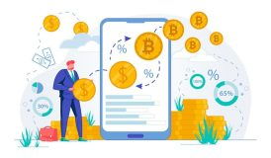Nhiều doanh nghiệp ngày nay đã bắt đầu chấp nhận thanh toán bằng tiền điện tử. Tuy nhiên, đối với nhiều người tiêu dùng, việc thực hiện giao dịch tiền điện tử không hề dễ dàng. Khái niệm này có thể sẽ thay đổi khi có nhiều loại tiền điện tử xuất hiện.

Chúng ta có thể thấy sự ra đời của nhiều loại tiền kỹ thuật số hơn như Bitcoin và Ethereum. Điều này sẽ dẫn đến việc áp dụng tiền điện tử cao hơn trong những năm tới.

Tiền điện tử

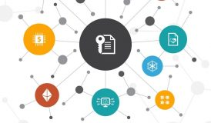5.2: Hợp đồng thông minh sẽ giảm chi phí và loại bỏ người trung gian

Hợp đồng 1

Tiền điện tử

Trước tiên hãy hiểu danh bạ thông minh là gì. Hợp đồng thông minh là các chương trình hoặc mã tự thực thi trên chuỗi khối. Họ đưa ra các điều khoản của một thỏa thuận giữa các bên. Hợp đồng thông minh giúp hợp lý hóa các quy trình trải rộng trên các cơ sở dữ liệu và hệ thống ERP khác nhau.

Hợp đồng thông minh dựa trên chuỗi khối giúp các doanh nghiệp theo nhiều cách. Họ có thể giúp xác nhận tính đủ điều kiện cho vay và thực hiện các thỏa thuận chuyển giá giữa các công ty con. Việc sử dụng hợp đồng thông minh có thể tăng tốc độ và độ chính xác của quy trình kinh doanh. Nó cũng có thể giảm chi phí và giảm nhu cầu về trung gian của bên thứ ba.

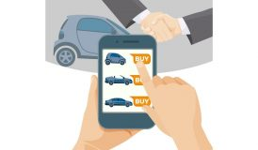5.3: Mua Xe Không Cần Tiền

Mua xe

Trong tương lai, blockchain có thể giúp bạn thanh toán cho các phương tiện của mình bằng tiền điện tử. Nó cũng có thể cho phép bạn lấy lại tiền cho khoản thanh toán đó thông qua quyền sở hữu được mã hóa. Bạn sẽ không cần kết nối với nhân viên bán hàng hoặc đại lý tài chính. Tất cả sẽ được thực hiện dựa trên ví tiền điện tử của bạn sau vài phút.

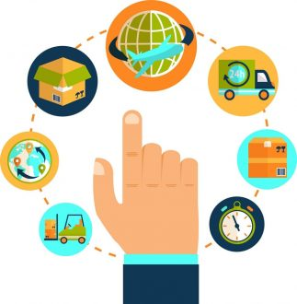 5.4: Theo dõi chuỗi cung ứng tốt hơn

Chuỗi khối

Chuỗi khối có thể cho phép các doanh nghiệp giải quyết các vấn đề về truy cập dữ liệu theo thời gian thực, quyền riêng tư của đối tác và truy xuất nguồn gốc. Nó có thể giúp họ theo dõi tốt hơn các cập nhật trạng thái của chuỗi cung ứng. Nó cũng có thể giúp tăng tính bảo mật và khả năng hiển thị của chuỗi cung ứng. Chuỗi khối cũng sẽ cho phép các doanh nghiệp và người tiêu ang xem các sản phẩm hoạt động như thế nào từ quan điểm kiểm soát chất lượng khi chúng di chuyển từ nơi xuất xứ đến đích.

Ngày nay, Walmart sử dụng blockchain để thiết lập hệ thống truy xuất nguồn gốc thực phẩm. Công nghệ này cho phép nó tạo ra một hệ thống tự động để quản lý hóa đơn và thanh toán liên quan đến các ang vận chuyển ang hóa bên thứ ba.

5.5: Chuỗi khối trong lĩnh vực tài chính & ngân hàng

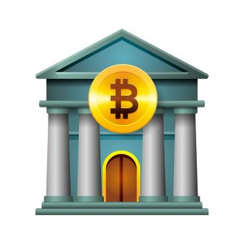

Chuỗi khối trong tài chính ngân hàng

Blockchain sẽ giúp mọi người dễ dàng trao đổi tiền nhanh hơn và an toàn hơn. Dưới đây là một số lợi ích của blockchain trong ngân hàng và tài chính:

* Cải thiện an ninh
* Minh bạch hơn
* Chi phí thấp hơn
* Thanh toán nhanh hơn

Số liệu từ Vụ Thanh toán (Ngân hàng Nhà nước Việt Nam) cũng cho thấy, số lượng các doanh nghiệp Fintech tham gia cung ứng dịch vụ trên thị trường Việt Nam hiện nay đã tăng gần 4 lần, từ 40 doanh nghiệp tại thời điểm cuối năm 2016, đến cuối năm 2021 đã tăng lên hơn 150 doanh nghiệp, trải rộng trên nhiều lĩnh vực khác nhau…Ngân hàng BIDV tiên phong ứng dụng blockchain trong tài trợ thương mại, MB, VPBank, Vietcombank... cũng đã công bố ứng dụng blockchain trong giao dịch tài chính. Một số doanh nghiệp khác cũng ứng dụng thành công blockchain vào kinh doanh, như: Masan Group, Bảo Việt, AIA…

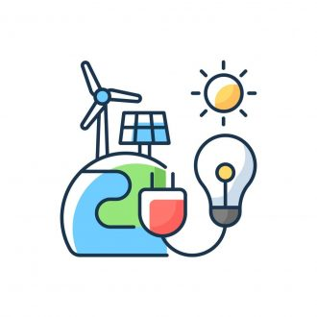5.6: Chuỗi khối trong lĩnh vực năng lượng

Năng lượng

Chuỗi khối có thể là một công cụ tuyệt vời để ghi lại và giảm bớt các giao dịch giữa các nhà sản xuất và người tiêu hàng năng lượng.

Việc sử dụng chuỗi khối trong lĩnh vực năng lượng có thể loại bỏ sự kiểm soát khỏi các công ty tiện ích. Điều này sẽ mang lại nhiều quyền kiểm soát hơn cho người tiêu hàng đối với các nguồn năng lượng của họ. Nó sẽ cho phép người tiêu hàng bán năng lượng dư thừa cho ang xóm của họ. Nó cũng sẽ cho phép bán cho những người tham gia mạng khác thông qua các hợp đồng thông minh tự động.

5.7: Dễ dàng điều trị các vấn đề về sức khỏe



Sức khoẻ

Chuỗi khối có thể giúp loại bỏ dấu vết giấy tờ trong hệ thống chăm sóc sức khỏe. Nó sẽ cho phép làm cho lịch sử y tế của bệnh nhân chính xác và dễ tiếp cận hơn. Một bản ghi chuỗi khối vĩnh viễn thuộc sở hữu của bệnh nhân sẽ mô tả các yếu tố bệnh tật, dị ứng và lối sống. Điều này sẽ cho phép các bác sĩ chẩn đoán và điều trị các vấn đề sức khỏe theo cách tốt hơn.

Các nhà cung cấp dịch vụ chăm sóc sức khỏe cũng có thể sử dụng blockchain để trao đổi dữ liệu với nhau. Nó sẽ giảm sự dư thừa và cải thiện tốc độ chẩn đoán. Nó cũng sẽ bảo vệ quyền riêng tư của bệnh nhân.

Bên cạnh đó, blockchain cũng có thể giúp:

* Theo dõi chuỗi cung ứng
* Cải thiện an toàn thuốc
* Chấm dứt nạn thuốc giả
* Phí bảo hiểm y tế thấp hơn
* Kiểm tra các khóa học trực tuyến tốt nhất

5.8: Bảo vệ tài sản với chuỗi khối



Bảo vệ tài sản

Công nghệ chuỗi khối có thể giúp bạn bảo vệ tài sản của mình như xe cộ, tài sản và đất đai. Nó tạo ra một bản ghi không thể chối cãi về quyền sở hữu tài sản của bạn.

*Blockchain bảo vệ tài sản của bạn như thế nào?*

Chà… Khi bạn bán hoặc mua tài sản, bạn sẽ cần chuyển nhượng hoặc nhận quyền sở hữu. Chuỗi khối có thể lưu trữ các tiêu đề trên mạng của nó. Điều này sẽ cung cấp một cái nhìn minh bạch về việc chuyển nhượng và quyền sở hữu tài sản.

5.9: Bỏ phiếu kỹ thuật số dễ dàng hơn



Bỏ phiếu

Để bỏ phiếu, hôm nay, cử tri cần đến phòng bỏ phiếu. Công nghệ chuỗi khối có thể giúp biến việc bỏ phiếu kỹ thuật số với tính bất biến thành hiện thực. Nó có thể cho phép cử tri đăng nhập vào máy tính hoặc thiết bị di động của họ, xác minh danh tính của họ và bỏ phiếu. Do đó, quá trình bỏ phiếu sẽ trở nên dễ dàng hơn, nhanh hơn và an toàn hơn.

5.10: Chuỗi khối và Internet vạn vật (IoT)

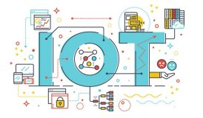

IoT

I

nternet of Things (IoT) đề cập đến mạng lưới các đối tượng vật lý có cảm biến. Các thiết bị này thu thập và trao đổi dữ liệu với các thiết bị và hệ thống được kết nối khác qua internet. Các thiết bị này dễ bị tấn công mạng. Tin tặc có thể có quyền truy cập vào dữ liệu mà các thiết bị IoT tạo ra. Blockchain có thể giúp giải quyết những vấn đề này.

Mã hóa chuỗi khối có thể làm cho việc giả mạo các bản ghi dữ liệu hiện có hầu như không thể. Nó hem một lớp khác trong khi lưu trữ dữ liệu. Điều này ngăn tin tặc truy cập vào mạng.

****5.11: Blockchain dành cho thực phẩm****

Special

****AGiới thiệu****

Khi blockchain tiếp tục thúc đẩy việc áp dụng đại trà, ngành công nghiệp thực phẩm và đồ uống đang hình thành một trong những đích đến toàn diện nhất cho công nghệ: Chỉ trong vài tháng qua, nhiều hang thực phẩm - bao gồm cả những hãng lớn như Nestlé, Carrefour và Starbucks - đã báo cáo về các sáng kiến ​​dựa trên blockchain mới nhất của họ trong lĩnh vực này.

[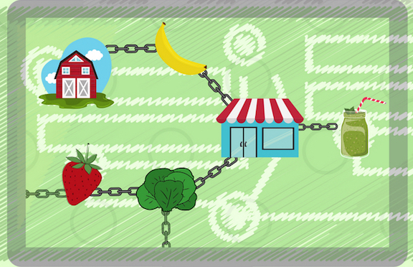](https://foodsafety.gov.vn/vn/truy-xuat-nguon-goc/cong-nghe-blockchain/PTN%20tr%E1%BB%8Dng%20%C4%91i%E1%BB%83m%20v%E1%BB%81%20An%20to%C3%A0n%20th%E1%BB%B1c%20ph%E1%BA%A9m%20v%C3%A0%20M%C3%B4i%20tr%C6%B0%E1%BB%9Dng,%20Vi%E1%BB%87n%20H%C3%A0n%20l%C3%A2m%20Khoa%20h%E1%BB%8Dc%20v%C3%A0%20C%C3%B4ng%20ngh%E1%BB%87%20Vi%E1%BB%87t%20Nam,%20v%E1%BB%87%20sinh,%20an%20to%C3%A0n%20th%E1%BB%B1c%20ph%E1%BA%A9m,%20Gi%E1%BA%A3i%20ph%C3%A1p%20Blockchain,%20trong%20truy%20xu%E1%BA%A5t%20ngu%E1%BB%93n%20g%E1%BB%91c,%20truy%20xu%E1%BA%A5t%20ngu%E1%BB%93n%20g%E1%BB%91c%20th%E1%BB%8Bt,%20truy%20xu%E1%BA%A5t%20ngu%E1%BB%93n%20g%E1%BB%91c%20h%C3%A0ng%20h%C3%B3a,%20ki%E1%BB%83m%20so%C3%A1t%20ngu%E1%BB%93n%20g%E1%BB%91c,%20tem%20truy%20xu%E1%BA%A5t%20ngu%E1%BB%93n%20g%E1%BB%91c%20n%C3%B4ng%20s%E1%BA%A3n,%20truy%20xu%E1%BA%A5t%20ngu%E1%BB%93n%20g%E1%BB%91c%20rau,%20truy%20xu%E1%BA%A5t%20ngu%E1%BB%93n%20g%E1%BB%91c%20thu%E1%BB%91c,%20D%C3%81N%20TEM%20TRUY%20XU%E1%BA%A4T%20NGU%E1%BB%92N%20G%E1%BB%90C,%20truy%20xu%E1%BA%A5t%20ngu%E1%BB%93n%20g%E1%BB%91c%20c%C3%A1%20thu,%20truy%20xu%E1%BA%A5t%20ngu%E1%BB%93n%20g%E1%BB%91c%20th%E1%BB%B1c%20ph%E1%BA%A9m%20n%C3%B4ng,%20l%C3%A2m,%20th%E1%BB%A7y%20s%E1%BA%A3n,%20truy%20xu%E1%BA%A5t%20ngu%E1%BB%93n%20g%E1%BB%91c%20v%C3%A0%20%C4%91%E1%BB%8Bnh%20danh,%20ph%C3%A2n%20t%C3%ADch%20Dioxin%20trong%20m%E1%BA%ABu%20th%E1%BB%B1c%20ph%E1%BA%A9m,%20dioxin%20m%C3%B4i%20tr%C6%B0%E1%BB%9Dng,%20CRETECH,%20VAST.)

Vào năm 2019, blockchain đã và đang thâm nhập ngành công nghiệp thực phẩm với tốc độ rất nhanh. Theo nghiên cứu gần đây, 20% trong số 10 cửa hàng tạp hóa toàn cầu hàng đầu sẽ sử dụng blockchain vào năm 2025.

****ATrao quyền cho khách hàng kiểm tra thực phẩm với nhiều dữ liệu hơn****

[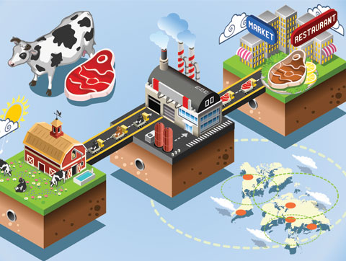](https://foodsafety.gov.vn/vn/truy-xuat-nguon-goc/cong-nghe-blockchain/PTN%20tr%E1%BB%8Dng%20%C4%91i%E1%BB%83m%20v%E1%BB%81%20An%20to%C3%A0n%20th%E1%BB%B1c%20ph%E1%BA%A9m%20v%C3%A0%20M%C3%B4i%20tr%C6%B0%E1%BB%9Dng,%20Vi%E1%BB%87n%20H%C3%A0n%20l%C3%A2m%20Khoa%20h%E1%BB%8Dc%20v%C3%A0%20C%C3%B4ng%20ngh%E1%BB%87%20Vi%E1%BB%87t%20Nam,%20v%E1%BB%87%20sinh,%20an%20to%C3%A0n%20th%E1%BB%B1c%20ph%E1%BA%A9m,%20Gi%E1%BA%A3i%20ph%C3%A1p%20Blockchain,%20trong%20truy%20xu%E1%BA%A5t%20ngu%E1%BB%93n%20g%E1%BB%91c,%20truy%20xu%E1%BA%A5t%20ngu%E1%BB%93n%20g%E1%BB%91c%20th%E1%BB%8Bt,%20truy%20xu%E1%BA%A5t%20ngu%E1%BB%93n%20g%E1%BB%91c%20h%C3%A0ng%20h%C3%B3a,%20ki%E1%BB%83m%20so%C3%A1t%20ngu%E1%BB%93n%20g%E1%BB%91c,%20tem%20truy%20xu%E1%BA%A5t%20ngu%E1%BB%93n%20g%E1%BB%91c%20n%C3%B4ng%20s%E1%BA%A3n,%20truy%20xu%E1%BA%A5t%20ngu%E1%BB%93n%20g%E1%BB%91c%20rau,%20truy%20xu%E1%BA%A5t%20ngu%E1%BB%93n%20g%E1%BB%91c%20thu%E1%BB%91c,%20D%C3%81N%20TEM%20TRUY%20XU%E1%BA%A4T%20NGU%E1%BB%92N%20G%E1%BB%90C,%20truy%20xu%E1%BA%A5t%20ngu%E1%BB%93n%20g%E1%BB%91c%20c%C3%A1%20thu,%20truy%20xu%E1%BA%A5t%20ngu%E1%BB%93n%20g%E1%BB%91c%20th%E1%BB%B1c%20ph%E1%BA%A9m%20n%C3%B4ng,%20l%C3%A2m,%20th%E1%BB%A7y%20s%E1%BA%A3n,%20truy%20xu%E1%BA%A5t%20ngu%E1%BB%93n%20g%E1%BB%91c%20v%C3%A0%20%C4%91%E1%BB%8Bnh%20danh,%20ph%C3%A2n%20t%C3%ADch%20Dioxin%20trong%20m%E1%BA%ABu%20th%E1%BB%B1c%20ph%E1%BA%A9m,%20dioxin%20m%C3%B4i%20tr%C6%B0%E1%BB%9Dng,%20CRETECH,%20VAST.).

Có ít nhất hai vấn đề thiết yếu trong ngành công nghiệp thực phẩm mà blockchain đã được cho là có thể giải quyết. Đầu tiên, vấn đề về niềm tin: Theo một nghiên cứu năm 2018 do Viện Tiếp thị Thực phẩm (FMI) có trụ sở tại Hoa Kỳ công bố, thị hiếu về tính minh bạch đang tăng lên trong thị trường. Về cơ bản, khách hàng ngày càng có ý thức về sức khỏe và muốn biết càng nhiều càng tốt về thực phẩm họ sử dụng hàng ngày

**A**[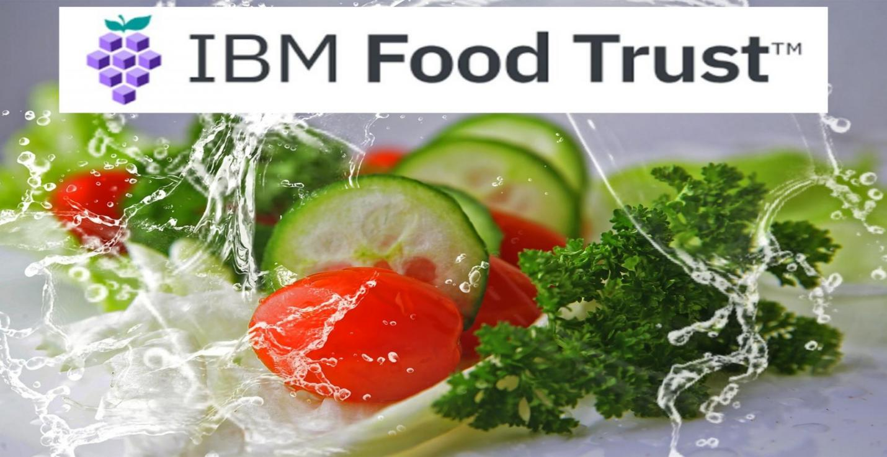](https://foodsafety.gov.vn/vn/truy-xuat-nguon-goc/cong-nghe-blockchain/PTN%20tr%E1%BB%8Dng%20%C4%91i%E1%BB%83m%20v%E1%BB%81%20An%20to%C3%A0n%20th%E1%BB%B1c%20ph%E1%BA%A9m%20v%C3%A0%20M%C3%B4i%20tr%C6%B0%E1%BB%9Dng,%20Vi%E1%BB%87n%20H%C3%A0n%20l%C3%A2m%20Khoa%20h%E1%BB%8Dc%20v%C3%A0%20C%C3%B4ng%20ngh%E1%BB%87%20Vi%E1%BB%87t%20Nam,%20v%E1%BB%87%20sinh,%20an%20to%C3%A0n%20th%E1%BB%B1c%20ph%E1%BA%A9m,%20Gi%E1%BA%A3i%20ph%C3%A1p%20Blockchain,%20trong%20truy%20xu%E1%BA%A5t%20ngu%E1%BB%93n%20g%E1%BB%91c,%20truy%20xu%E1%BA%A5t%20ngu%E1%BB%93n%20g%E1%BB%91c%20th%E1%BB%8Bt,%20truy%20xu%E1%BA%A5t%20ngu%E1%BB%93n%20g%E1%BB%91c%20h%C3%A0ng%20h%C3%B3a,%20ki%E1%BB%83m%20so%C3%A1t%20ngu%E1%BB%93n%20g%E1%BB%91c,%20tem%20truy%20xu%E1%BA%A5t%20ngu%E1%BB%93n%20g%E1%BB%91c%20n%C3%B4ng%20s%E1%BA%A3n,%20truy%20xu%E1%BA%A5t%20ngu%E1%BB%93n%20g%E1%BB%91c%20rau,%20truy%20xu%E1%BA%A5t%20ngu%E1%BB%93n%20g%E1%BB%91c%20thu%E1%BB%91c,%20D%C3%81N%20TEM%20TRUY%20XU%E1%BA%A4T%20NGU%E1%BB%92N%20G%E1%BB%90C,%20truy%20xu%E1%BA%A5t%20ngu%E1%BB%93n%20g%E1%BB%91c%20c%C3%A1%20thu,%20truy%20xu%E1%BA%A5t%20ngu%E1%BB%93n%20g%E1%BB%91c%20th%E1%BB%B1c%20ph%E1%BA%A9m%20n%C3%B4ng,%20l%C3%A2m,%20th%E1%BB%A7y%20s%E1%BA%A3n,%20truy%20xu%E1%BA%A5t%20ngu%E1%BB%93n%20g%E1%BB%91c%20v%C3%A0%20%C4%91%E1%BB%8Bnh%20danh,%20ph%C3%A2n%20t%C3%ADch%20Dioxin%20trong%20m%E1%BA%ABu%20th%E1%BB%B1c%20ph%E1%BA%A9m,%20dioxin%20m%C3%B4i%20tr%C6%B0%E1%BB%9Dng,%20CRETECH,%20VAST.)Giải pháp blockchain của IBM tiếp tục thống trị

Giải pháp theo dõi blockchain chính thống và được chấp nhận nhất trong lĩnh vực này là IBM Food Trust, dựa trên giao thức blockchain Hyperledger Fabric. Với các thử nghiệm sản phẩm đầu tiên do Walmart tổ chức tại Trung Quốc vào tháng 12 năm 2016, hệ thống theo dõi thực phẩm Big Blue kể từ đó đã thu hút được rất nhiều đại gia trong ngành, bao gồm Carrefour, Nestle, Dole Food, Kroger và Unilever. Nền tảng này chính thức đi vào hoạt động vào tháng 10 năm 2018. Theo IBM, trong giai đoạn thử nghiệm, hàng triệu sản phẩm thực phẩm riêng lẻ đã được theo dõi bởi các nhà bán lẻ và nhà cung cấp sử dụng blockchain Food Trust.

Vào năm 2019, gã khổng lồ công nghệ này sẽ tiếp tục tuyển dụng người tham gia chương trình truy xuất nguồn gốc blockchain của mình, theo tiết lộ của Nestle SA Cho đến năm nay, Big Blue đã ký hợp đồng với các công ty bán lẻ thực phẩm và dược phẩm hàng đầu ở Mỹ. sử dụng sáng kiến ​​Food Trust để theo dõi chuỗi cung ứng cho rau diếp, nhưng nó nhằm mục đích phân nhánh ra các sản phẩm khác trong tương lai.

Ngoài ra, đã có báo cáo rằng Hiệp hội thương mại thủy sản Hoa Kỳ (NFI) hiện đang hợp tác với IBM Food Trust để theo dõi hải sản. Đây là nỗ lực đầu tiên có chủ đích để theo dõi nhiều loại hải sản, một sáng kiến ​​được nhiều công ty cùng theo đuổi. Chỉ vài tháng trước đó, công ty thực phẩm hải sản bảo quản giá lớn nhất Bắc Mỹ, Bumble Bee, đã ra mắt một nền tảng blockchain để truy xuất nguồn gốc hải sản đã hợp tác với công ty công nghệ SAP của Đức. Dựa trên dịch vụ Blockchain trên nền tảng đám mây SAP, nền tảng mới có thể giám sát chuỗi cung ứng cá ngừ vây vàng từ Indonesia đến khách hàng cuối cùng sử dụng.

Trong khi đó, các thành viên Food Trust trước đó đã mở rộng quy mô ứng dụng blockchain của IBM trong năm nay. Chẳng hạn, vào tháng 4, công ty bán lẻ khổng lồ Carrefour của Nestlé tại Pháp đã bắt đầu sử dụng công nghệ này để theo dõi chuỗi cung ứng của Mousline, một thương hiệu nổi tiếng về khoai tây nghiền. Theo sáng kiến, khách hàng có thể quét mã QR bằng điện thoại thông minh của mình để biết chính xác khoai tây trong một gói cụ thể đến từ đâu, cũng như hành trình của nó đến cửa hàng Carrefour một cách chính xác.

****ACác công cụ truy xuất nguồn gốc thực phẩm dựa trên blockchain mới tiếp tục xuất hiện****

Ngoài ra, vào tháng 3, Carrefour đã giới thiệu giải pháp dựa trên blockchain của riêng mình để theo dõi sữa, được gọi là Dòng chất lượng Carrefour (CQL). CQL được báo cáo để đảm bảo người tiêu dùng hoàn toàn có thể truy xuất nguồn gốc sản phẩm trên toàn bộ chuỗi cung ứng - từ các cánh đồng nông dân đến các kệ hàng. Theo thông cáo báo chí, người tiêu dùng sẽ có quyền truy cập vào thông tin chi tiết nhất, bao gồm tọa độ GPS của nông dân sản xuất sữa, chi tiết về thời điểm thu thập và đóng gói, cũng như danh sách các bên liên quan trong dòng sản phẩm. Các sáng kiến ​​blockchain đáng chú ý khác cũng diễn ra trong ngành công nghiệp thực phẩm trong năm nay bao gồm Ban Quản Lý thịt lợn quốc gia Hoa Kỳ hợp tác với Ripe.io để thử nghiệm một nền tảng blockchain cho chuỗi cung ứng thịt lợn.

Hơn nữa, vào đầu năm 2019, Quỹ Động vật hoang dã Thế giới-Úc (WWF-Úc) và liên doanh toàn cầu BCG Digital Ventures (BCGDV) đã cùng ra mắt một công cụ chuỗi cung ứng dựa trên blockchain có tên là OpenSC. Hệ thống này cho phép cả hai doanh nghiệp theo dõi các sản phẩm mà họ sản xuất, cũng như người tiêu dùng để xem nguồn gốc của các sản phẩm nói trên thông qua mã blockchain độc đáo của Vương quốc này tại điểm xuất phát của sản phẩm.

Vào tháng 7, Nestlé đã gia nhập OpenSC trong một chương trình thí điểm ban đầu sẽ theo dõi sữa từ các trang trại và nhà sản xuất ở New Zealand đến các nhà máy và nhà kho của công ty ở khu vực Trung Đông. Mục đích của dự án thí điểm là tìm hiểu xem hệ thống có khả năng mở rộng hay không. Hơn nữa, công ty đang xem xét và theo dõi dầu cọ có nguồn gốc ở lục địa Mỹ.

****A****[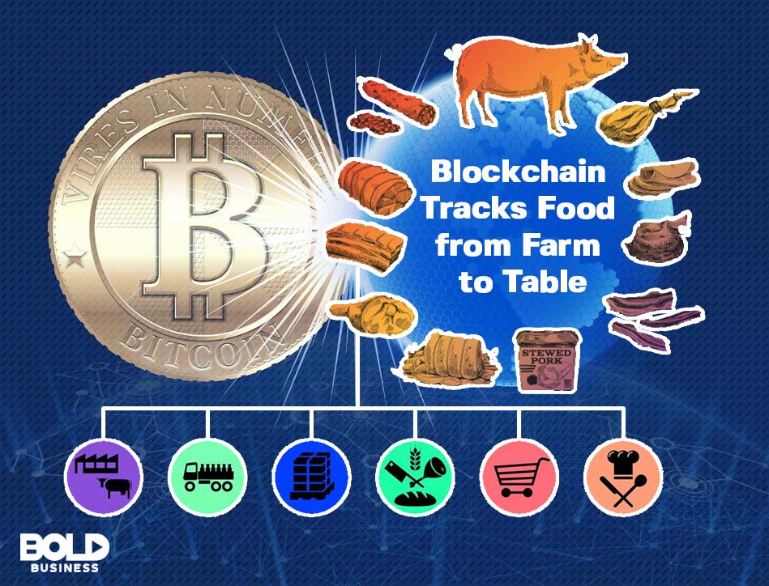](https://foodsafety.gov.vn/vn/truy-xuat-nguon-goc/cong-nghe-blockchain/PTN%20tr%E1%BB%8Dng%20%C4%91i%E1%BB%83m%20v%E1%BB%81%20An%20to%C3%A0n%20th%E1%BB%B1c%20ph%E1%BA%A9m%20v%C3%A0%20M%C3%B4i%20tr%C6%B0%E1%BB%9Dng,%20Vi%E1%BB%87n%20H%C3%A0n%20l%C3%A2m%20Khoa%20h%E1%BB%8Dc%20v%C3%A0%20C%C3%B4ng%20ngh%E1%BB%87%20Vi%E1%BB%87t%20Nam,%20v%E1%BB%87%20sinh,%20an%20to%C3%A0n%20th%E1%BB%B1c%20ph%E1%BA%A9m,%20Gi%E1%BA%A3i%20ph%C3%A1p%20Blockchain,%20trong%20truy%20xu%E1%BA%A5t%20ngu%E1%BB%93n%20g%E1%BB%91c,%20truy%20xu%E1%BA%A5t%20ngu%E1%BB%93n%20g%E1%BB%91c%20th%E1%BB%8Bt,%20truy%20xu%E1%BA%A5t%20ngu%E1%BB%93n%20g%E1%BB%91c%20h%C3%A0ng%20h%C3%B3a,%20ki%E1%BB%83m%20so%C3%A1t%20ngu%E1%BB%93n%20g%E1%BB%91c,%20tem%20truy%20xu%E1%BA%A5t%20ngu%E1%BB%93n%20g%E1%BB%91c%20n%C3%B4ng%20s%E1%BA%A3n,%20truy%20xu%E1%BA%A5t%20ngu%E1%BB%93n%20g%E1%BB%91c%20rau,%20truy%20xu%E1%BA%A5t%20ngu%E1%BB%93n%20g%E1%BB%91c%20thu%E1%BB%91c,%20D%C3%81N%20TEM%20TRUY%20XU%E1%BA%A4T%20NGU%E1%BB%92N%20G%E1%BB%90C,%20truy%20xu%E1%BA%A5t%20ngu%E1%BB%93n%20g%E1%BB%91c%20c%C3%A1%20thu,%20truy%20xu%E1%BA%A5t%20ngu%E1%BB%93n%20g%E1%BB%91c%20th%E1%BB%B1c%20ph%E1%BA%A9m%20n%C3%B4ng,%20l%C3%A2m,%20th%E1%BB%A7y%20s%E1%BA%A3n,%20truy%20xu%E1%BA%A5t%20ngu%E1%BB%93n%20g%E1%BB%91c%20v%C3%A0%20%C4%91%E1%BB%8Bnh%20danh,%20ph%C3%A2n%20t%C3%ADch%20Dioxin%20trong%20m%E1%BA%ABu%20th%E1%BB%B1c%20ph%E1%BA%A9m,%20dioxin%20m%C3%B4i%20tr%C6%B0%E1%BB%9Dng,%20CRETECH,%20VAST.)****Rượu và cà phê: Blockchain đang được áp dụng cho nhiều khía cạnh****

Blockchain cũng đang tăng tốc trong ngành công nghiệp rượu và đồ uống. Vào tháng 3, tin tức mới nổi rằng thương hiệu rượu whisky cao cấp Ailsa Bay sẽ phát hành thứ mà nó tin là rượu whisky scotch đầu tiên trên thế giới được theo dõi với một hệ thống dựa trên blockchain, trong khi sau đó vào tháng 5, công ty kiểm toán Big Four E & Y đã công bố giải pháp blockchain độc quyền của mình cho một nền tảng mới lớn giúp người tiêu dùng trên khắp châu Á xác định chất lượng, xuất xứ và tính xác thực của rượu vang nhập khẩu châu Âu.

Cuối cùng, Starbucks đã tiết lộ thêm thông tin chi tiết liên quan đến sáng kiến ​​của họ về dự án “bean to cup”. Vào tháng 5, đã có báo cáo rằng chuỗi các quán cà phê sẽ triển khai Dịch vụ Blockchain khổng lồ của Microsoft để theo dõi việc sản xuất cà phê và được cho là cung cấp cho nông dân cà phê từ Rwanda, Colombia và Costa Rica độc lập hơn về tài chính.

Chương 6: Cơ hội việc làm của Blockchain đối với lập trình viên Việt Nam

6.1: Thực trạng và tiềm năng

## ****Blockchain tại Việt Nam còn vướng phải nhiều rào cản và lầm tưởng****

Mở đầu chương trình, các khách mời đã chia sẻ về một số những lầm tưởng mà cộng đồng Blockchain tại Việt Nam gặp phải. Theo như anh Victor Trần – CTO Kyber Network chia sẻ: “Bản thân công nghệ phân tán của Blockchain mang đến giải pháp cho rất nhiều ngành, với tiềm năng to lớn như vậy nên Blockchain dễ trở thành một vùng đất khai thác cho những kẻ lừa đảo.”

Đồng quan điểm, anh Nguyễn Thế Vinh – Co-Founder kiêm CEO Coin98 Finance cho rằng chính vì Blockchain vẫn còn mới mẻ với nhiều người Việt Nam, để có thể tường tận về lĩnh vực sẽ khá khó và mất nhiều thời gian nên nhiều thành phần chống phá, tổ chức đa cấp lừa đảo đã lợi dụng đặc điểm này để lừa gạt những người cả tin.

Do đó, người tham gia để làm việc và đầu tư Blockchain nên có một lượng kiến thức cơ bản trước khi thực sự dấn thân vào ngành và liên tục cập nhật những xu hướng mới. Anh Vinh nhấn mạnh: ‘Blockchain là một công cụ, do đó nó sẽ mang lại tác động tốt hay xấu là do cách sử dụng của cá nhân và tổ chức.’

Chia sẻ thêm với chương trình, anh Vinh cũng “chỉnh” lại một cụm từ được dùng khá nhiều khi nhắc đến Blockchain và Cryptocurrency đó là “chơi tiền ảo”. Theo anh “tiền ảo” không phải một từ thể hiện được toàn bộ ý nghĩa của cụm từ crypto. Mà thay vào đó, nên là từ “tiền mã hoá”. Ngoài ra động từ “chơi” cũng dễ khiến những người mới nghe có hình dung hơi hướng cờ bạc, trong khi những người tham gia thị trường thực chất đang thực hiện đầu tư.

## ****Cộng đồng người làm Blockchain là một cộng đồng khác biệt****

Anh Thuật – CEO Kyros Venture cùng anh Victor Tran chia sẻ rằng Cộng đồng Blockchain sẽ khác với những cộng đồng IT khác ở một vài điểm như:

**1/ Cộng đồng rất chuộng việc tương tác và giao tiếp.** Khác với những định kiến thông thường rằng làm IT sẽ ít nói, nhưng với Blockchain cách hoạt động đặc thù yêu cầu người tham gia phải làm việc, giao tiếp cùng nhau rất nhiều. Nếu thông thường trong cùng một ngành, người đến từ các công ty khác nhau sẽ thường cạnh tranh nhau thì với Blockchain, các doanh nghiệp thường hỗ trợ, giúp đỡ và làm việc trực tiếp với nhau. Đặc biệt trong nội bộ một công ty, thường mọi nhân sự cũng sẽ giao tiếp và làm việc rất chặt chẽ nên khả năng làm việc nhóm và giao tiếp tốt cũng là một tiêu chí khi lựa chọn nhân sự của các diễn diễn giả.

**2/ Chia sẻ kiến thức bằng những cách sáng tạo**. Anh Victor đã nhắc đến meme như một cách học kiến thức mới trong Blockchain. Với một khối lượng kiến thức “khủng” để một người có thể nắm được tường tận Blockchain không phải câu chuyện đơn giản. Chưa kể mỗi ngày lại có thêm những khái niệm mới được tạo ra. Vì vậy những người trong cộng đồng Blockchain sử dụng meme như một cách ví von hài hước hoặc đặt những khái niệm vào một ngữ cảnh gây cười. Từ đó khiến việc chia sẻ, tiếp nhận kiến thức mới trong cộng đồng dễ dàng hơn.

**3/ Nhân sự trẻ và đa ngành.**Theo như anh Thuật, có rất nhiều bạn 2000, 2001 dù còn rất trẻ những những hiểu biết về đầu tư, tài chính lại cực kỳ đáng nể. Chính anh Thuật cũng từng là người trẻ nhất trong cộng đồng Blockchain, nhưng giờ đã có rất nhiều bạn trẻ tham gia vào ngành. Chính bởi cảm quan nhạy bén với sự thay đổi của thị trường cùng sức trẻ để nắm bắt xu hướng đã khiến những nhân sự trẻ này tiếp cận blockchain rất nhanh.

Ngoài ra anh Thuật chia sẻ ngành này cũng thu hút một lượng lớn nhân sự trái ngành. Ví dụ cụ thể ngay tại Kyros Venture có rất nhiều nhân sự đến từ khối kinh doanh, kinh tế, tài chính thậm chí là cả ngành ngôn ngữ.

* **Là một cộng đồng không ngủ**

Khác với chứng khoán có giờ giao dịch cố định, Blockchain hay cụ thể là cộng đồng Crypto có thể giao dịch 24/7. Vì vậy bất kỳ lúc nào cũng có thể là giờ giao dịch và tạo ra một thay đổi lớn trong thị trường. Do đó người trong cộng đồng cũng không có một giờ làm việc thực sự cụ thể, mà dựa khá nhiều vào sự biến chuyển của thị trường.

* **Mức lương toàn ngành hạng “Top”**

Anh Vinh và anh Victor Tran bật mí rằng, trong những chuyên môn của IT thì Blockchain là lĩnh vực chuyên môn hoá mà có mức lương cao nhất đối với mọi vị trí. Từ Lập trình, Phát triển sản phẩm, đến Marketing hay Content,… Đương nhiên đi cùng với đó là những yêu cầu về kiến thức, hiểu biết về công nghệ, đầu tư và tài chính. Nhưng với mức lương cao hơn mức lương trung bình từng vị trí từ 20-50% thì đây vẫn là một trong những ngành có mức thu nhập khủng nhất.

**Nhân sự làm Blockchain ở thời điểm hiện tại cần quen với “lối sống nhanh”**

**Sự cập nhật và thay đổi như vũ bão của Blockchain là một lẽ tất yếu.**Liên quan đến câu chuyện về xu hướng thay đổi của thị trường, anh Vinh nhận định với bất kỳ một ngành nào khi còn mới và còn nhiều tiềm năng được khai phá sẽ luôn luôn trong trạng thái chuyển dịch liên tục. Bởi số lượng kiến thức, khái niệm, dự án và công nghệ mới được tạo ra. Chính vì lẽ đó mà anh Thuật đã tiếp lời cho rằng nhân sự của ngành này thật sự phải làm quen và tập cho mình một “lối sống nhanh” nhạy cảm với thị trường và xu hướng bởi đó chính là lợi thế cạnh tranh to lớn.

Hiểu một cách đơn giản, đã quyết định gia nhập ngành là chấp nhận việc sống cùng với sự lên xuống của thị trường, cùng với cộng đồng.

6.2: Lương của lập trình viên trong mảng blockchain

**Nhóm kỹ sư có chuyên môn thuộc lĩnh vực công nghệ mới như Blockchain và trí tuệ nhân tạo (AI) tại Việt Nam đang nhận mức lương cao nhất và cao hơn so với các nhóm chuyên môn khác.**

Thông tin được đưa ra tại “Báo cáo Thị trường nhân lực ngành công nghệ thông tin năm 2019” do VietnamWorks – thuộc tập đoàn Navigos Group phát hành vào ngày 13/3.

Theo đó, nhóm kỹ sư phát triển phần mềm liên quan đến Blockchain nhận mức lương trung bình là 2.241 USD/ tháng, nhóm phát triển phần mềm liên quan đến AI có mức lương 1.844 USD/tháng, đứng vị trí thứ 3 là Full Stack với mức lương 1.642 USD/ tháng.

Xét theo vai trò công việc, top 3 các vị trí có mức lương cao nhất lần lượt là: Kiến trúc sư giải pháp với mức lương 1.753 USD/tháng; Kỹ sư Agile/Scrum với mức lương 1.500 USD/ tháng; Quản lý dự án với mức lương 1.372 USD/ tháng.

Theo báo cáo, khi khảo sát về mức lương đang được nhận và mức lương mong đợi theo cấp bậc, ngôn ngữ lập trình, chuyên môn phổ biến… hầu hết người tham gia khảo sát đều cho rằng họ đang nhận được mức lương không đúng như mong đợi. Mức chênh lệch thấp nhất vào khoảng 300 USD và cao nhất vào khoảng 1.000 USD.

Cũng theo báo cáo của trang web tuyển dụng trực tuyến này, nhóm kỹ sư cấp quản lý tại Tp.HCM mong đợi mức lương 2.625 USD, nhưng thực nhận là 1.550 USD, tức đang chênh lệch vào khoảng 1.075 USD; Nhóm kỹ sự Front-end tại Hà Nội mong đợi mức lương 1.385 USD nhưng đang nhận mức lương là 635 USD, tức là chưa bằng 1/2 so với mong đợi và chênh đến 750 USD; tương tự trường hợp chỉ nhận lương chưa bằng 1/2 so với mong đợi là nhóm kỹ sư ngôn ngữ JavaScript với mong đợi là 1.555 USD và thực tế đang nhận 725 USD.

Ông Gaku Echizenya, CEO Navigos Group đánh giá, nhu cầu tuyển dụng nhân lực ngành công nghệ thông tin ngày càng tăng cao hơn trong kỷ nguyên số hóa dẫn đến việc thu hút và giữ chân nhân tài cũng gặp nhiều thách thức. Bên cạnh đó, sự khan hiếm nhân lực có chuyên môn công nghệ mới như Blockchain, AI dẫn đến sự mất cân đối về mức lương trên thị trường và tiềm ẩn nguy cơ nhóm nhân lực có chuyên môn “không còn là xu hướng” sẽ thất nghiệp hoặc trả mức lương thấp hơn.

|  |  |  |  |  |  |  |
| --- | --- | --- | --- | --- | --- | --- |
| STT | MỨC LƯƠNG THEO CHUYÊN MÔN | | MỨC LƯƠNG THEO KỸ NĂNG | | MỨC LƯƠNG THEO NĂM KINH NGHIỆM | |
| 1 | Blockchain | $2422 | Java | $1482 | Fresher / Junior | $342-$530 |
| 2 | AI | $1844 | JavaScript | $1404 | Mid – senior | $525-$1161 |
| 3 | Full Stack | $1642 | .NET | $1307 | Senior | $835- $1340 |
| 4 | Backend | $1616 | Node.is | $1279 | Management level | $1368- $2185 |
| 5 | Computer Vison | $1514 | PHP | $1272 | Director( Theo định hướng Business) | From $2200 |
| 6 | Big data | $1510 | C / C++ | $1182 | Director ( Theo định hướng Technical) | From $2600 |
| 7 | Mobile | $1500 |  |  |  |  |
| 8 | Embedded | $1423 |  |  |  |  |
| 9 | Security | $1304 |  |  |  |  |
| 10 | ERP | $1217 |  |  |  |  |
| 11 | Hardware | $1090 |  |  |  |  |

[Chương 1: Lịch sử của blockchain 1](#_Toc120746680)

[Chương 2: Khái niệm blockchain 5](#_Toc120746681)

[2.1: Khái niệm 5](#_Toc120746682)

[Miêu tả hình ảnh 5](#_Toc120746683)

[2.2: Tổng quan 6](#_Toc120746684)

[2.3: Đặc điểm 6](#_Toc120746685)

[ACơ chế đồng thuận phân tán đồng đẳng (hay còn gọi là cơ chế đồng thuận phân quyền) (Distributed) 7](#_Toc120746686)

[AChuỗi khối (The blockchain) và dịch vụ chuỗi khối 7](#_Toc120746687)

[AHợp đồng thông minh (smart contracts) và tài sản thông minh 7](#_Toc120746688)

[ATính toán tin cậy (trusted computing) 8](#_Toc120746689)

[ABằng chứng công việc (Proof of work) 8](#_Toc120746690)

[Chương 3: Phân biệt blockchain công khai và riêng tư 9](#_Toc120746691)

[3.1: Blockchain công khai 9](#_Toc120746692)

[3.2: Blockchain riêng tư 10](#_Toc120746693)

[3.3: Sự tương đồng giữa hai công nghệ 11](#_Toc120746694)

[3.4: Vai trò của hai công nghệ 12](#_Toc120746695)

[Chương 4: Ưu điểm khi sử dụng Blockchain 13](#_Toc120746696)

[5.1: Mức độ chấp nhận tiền điện tử cao hơn 15](#_Toc120746697)

[5.2: Hợp đồng thông minh sẽ giảm chi phí và loại bỏ người trung gian 16](#_Toc120746698)

[5.3: Mua Xe Không Cần Tiền 17](#_Toc120746699)

[5.4: Theo dõi chuỗi cung ứng tốt hơn 18](#_Toc120746700)

[5.5: Chuỗi khối trong lĩnh vực tài chính & ngân hàng 19](#_Toc120746701)

[5.6: Chuỗi khối trong lĩnh vực năng lượng 20](#_Toc120746702)

[5.7: Dễ dàng điều trị các vấn đề về sức khỏe 21](#_Toc120746703)

[5.8: Bảo vệ tài sản với chuỗi khối 22](#_Toc120746704)

[5.9: Bỏ phiếu kỹ thuật số dễ dàng hơn 23](#_Toc120746705)

[5.10: Chuỗi khối và Internet vạn vật (IoT) 24](#_Toc120746706)

[5.11: Blockchain dành cho thực phẩm 25](#_Toc120746707)

[AGiới thiệu 25](#_Toc120746708)

[ATrao quyền cho khách hàng kiểm tra thực phẩm với nhiều dữ liệu hơn 25](#_Toc120746709)

[AGiải pháp blockchain của IBM tiếp tục thống trị 26](#_Toc120746710)

[ACác công cụ truy xuất nguồn gốc thực phẩm dựa trên blockchain mới tiếp tục xuất hiện 28](#_Toc120746711)

[ARượu và cà phê: Blockchain đang được áp dụng cho nhiều khía cạnh 29](#_Toc120746712)

[Chương 6: Cơ hội việc làm của Blockchain đối với lập trình viên Việt Nam 31](#_Toc120746713)

[6.1: Thực trạng và tiềm năng 31](#_Toc120746714)

[6.2: Lương của lập trình viên trong mảng blockchain 34](#_Toc120746715)